 **ALTIJD AL EENS WILLEN ZINGEN BIJ EEN KOOR**

maar ben je er tot nu toe nog niet aan toegekomen om

je daarvoor aan te melden, dan ben je welkom bij

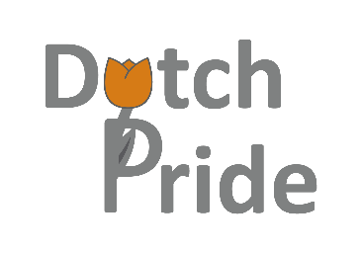

**Wat zingen wij?**

Moderne songs (o.a. Adèle), oldies (o.a. Queen, Elvis, Beatles)

en vele andere bijzondere songs, allemaal 4-stemmig in

barbershop/close harmony style en dus …. a capella

**Waar repeteren wij?**

De Baanbreker, Baden Powellweg 1 te IJsselstein

**Wanneer?**

Iedere woensdagavond van 20:00 - 22:30 uur

**Nieuwsgierig?**

Laat het ons weten en mail ons op [info@dutchpride.nl](mailto:info@dutchpride.nl)

**Wij organiseren een Singalong in het   
najaar 2019, dus houd onze   
website en Facebook in de gaten!**

[**www.dutchpride.nl**](http://www.dutchpride.nl) **www.facebook.com/pridies**